Минобрнауки России
Федеральное государственное автономное образовательное учреждение высшего образования
«Национальный исследовательский университет
«Московский институт электронной техники»

Лабораторная работа №5
по дисциплине «Системы Управления Базами Данных»
«Индексы, транзакции»

Подготовил:
Студент группы ПМ-31
Гречишкин Д.А.

Москва 2025

2.1.Задание 1.
2.1.1. Исследование производительности системы. Создайте таблицу, содержащую значения посещаемости студентом института. Таблица содержит номер студенческого билета, время его входа, выхода и сгенерированное случайное кодовое число при выходе из вуза. Добавьте в таблицу attendance одно значение, измерив время данной операции. Далее измерьте время выполнения запроса, выводящего содержимого таблицы в отсортированном виде по столбцу generated_code. Добавьте индекс на столбец generated_code. Повторите предыдущие две операции. Сравните полученное время. Во сколько раз оно изменилось? Результаты вычисления занесите в таблицу.
Создаем таблицу
CREATE TABLE attendance ( attendance_id SERIAL PRIMARY KEY, generated_code VARCHAR(64), person_id integer, enter_time timestamp, exit_time timestamp, FOREIGN KEY (person_id) REFERENCES student_ids (student_id) );
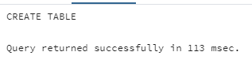
Заполним таблицу
do $$ DECLARE enter_time timestamp(0); exit_time timestamp(0); person_id integer; enter_id VARCHAR(64); BEGIN FOR i IN 1..1000000 LOOP -- Генерируем случайную дату в указанном диапазоне enter_time := to_timestamp(random() * ( extract(epoch from '2023-12-31'::date) - extract(epoch from '2023-01-01'::date) ) + extract(epoch from '2023-01-01'::date) ); -- Генерируем случайный интервал времени, который пробыл в вузе студент (не более 10 часов) exit_time := enter_time + (floor(random() * 36000 + 1)*'1 SECOND'::interval); person_id := ( SELECT student_id FROM students ORDER BY random() LIMIT 1 ); enter_id := md5(random()::text); INSERT INTO attendance(generated_code, person_id, enter_time,exit_time) VALUES(enter_id, person_id, enter_time, exit_time); END LOOP; END $$;
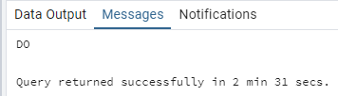

Добавляем в attendance 1 значение
explain analyse insert into attendance (attendance_id,generated_code,person_id,enter_time,exit_time) values
(1600000,'5c0e93e23248283c67ffe096cdb23fe1',843076,'2023-01-10 7:12:21','2023-01-10 10:00:00')
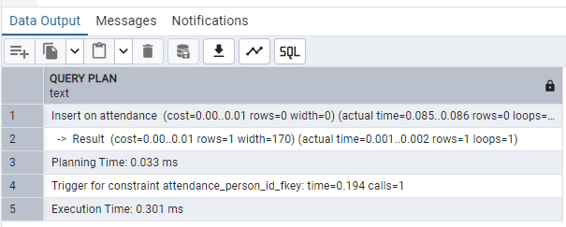
Вывод всех значений из attendance
explain analyse select * from attendance
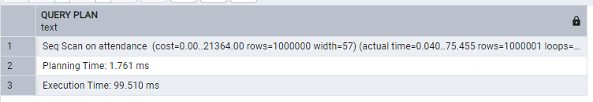
Теперь добавим индексы
create index on attendance(generated_code);
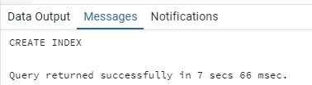
И снова добавим в attendance 1 значение
explain analyse insert into attendance (attendance_id, generated_code, person_id, enter_time, exit_time) values
(1600001,'5c0e93e23248283c67ffe096cdb23fe2',820337,'2023-01-10 7:12:22','2023-01-10 10:00:01')
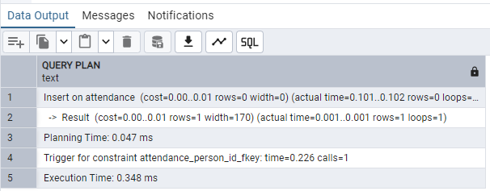
И снова вывод всех значений из attendance
explain analyse select * from attendance
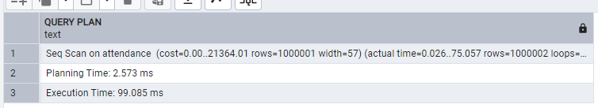
 | Время до индексирования T_{b} | Время после индексирования T_{a} | T_{a}/ T_{b}
SELECT | 99.5 | 99 | 0.994
INSERT | 0.301 | 0.348 | 1.15

2.1.2. Индексы и селективность. Выполните запрос, выводящий все строки таблицы attendance, измерьте время его выполнения. Добавьте условие, выбрав только все записи, связанные с одним конкретным студентом. Аналогично измерьте время выполнения. Создайте индекс на атрибут person_id и повторите эксперименты. Сравните время выполнения операций до создания индекса и после.
1. вывод всех строк attendance
explain analyse select * from attendance
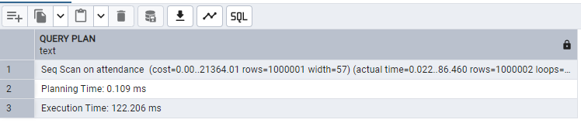
2. вывод одного конкретного студента
explain analyse select * from attendance
where person_id = 896181
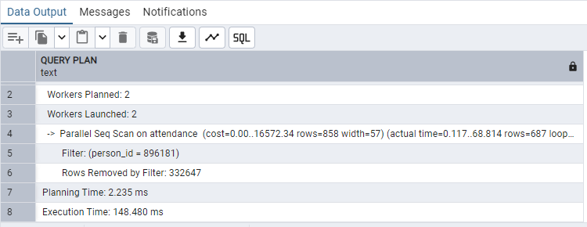
Введем индексацию на person_id
create index on attendance(person_id);
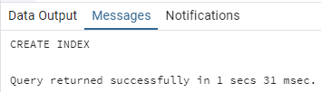
И снова вывод всех строк attendance
explain analyse select * from attendance
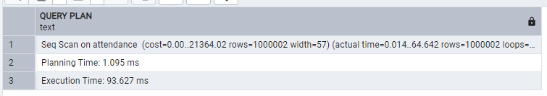
И снова вывод одного конкретного студента
explain analyse select * from attendance
where person_id = 896181
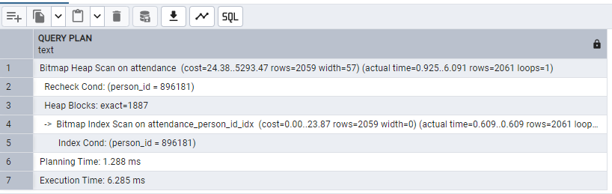

 | Время до индексирования T_{b} | Время после индексирования T_{a} | T_{a}/ T_{b}
SELECT | 122.2 | 93.6 | 0.766
SELECT+WHERE | 148.5 | 6.3 | 0.042

2.1.3. Анализ плана выполнения запроса Составьте запрос к таблице attendance, выводящий все строки в отсортированном порядке, в которых столбец generated_code заканчивается символом ‘a’. Проанализируйте полученный запрос и объясните результат. Используется ли в данном случае индекс?
explain analyse select * from attendance
where generated_code ~ 'a$'
order by attendance_id
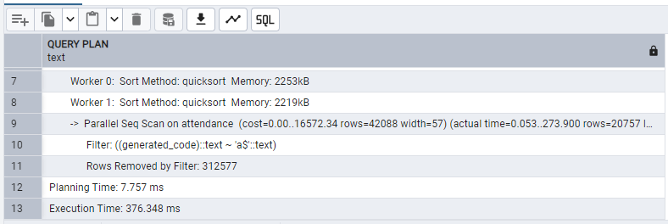

2.2.Задание 2. Предположим, что студент группы ИВТ-42 Полиграф Шариков во время зимней сессии пересдал экзамен по дисциплине «Операционные системы» на оценку 5 и пересдал экзамен по дисциплине «Базы данных» на 5. Одновременно с проставлением баллов за его успехами следила методист кафедры. Для работы с несколькими транзакциями запустите два командных окна (запросника). В первом вводите команды за преподавателя, проставляющего оценки, а во втором за методиста, просматривающего результаты.
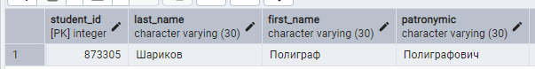
2.2.1. Работа с транзакциями. В рамках транзакции измените значение оценки студента по Операционным системам и проверьте значение в первом и втором окне. Зафиксируйте изменения и вновь проверьте значения. Аналогично внесите новую оценку по Базам данных и проверьте изменения.
begin;
update field_comprehensions
set mark = 5
where student_id = 873305 and (field = 'd4937691-f116-4a6c-8995-8c4cb9092c70' or
field = '56c6b8de-f196-4b7a-b21c-db8f9eca588a')

select * from public.field_comprehensions
where student_id = 873305 and (field = 'd4937691-f116-4a6c-8995-8c4cb9092c70' or
field = '56c6b8de-f196-4b7a-b21c-db8f9eca588a')
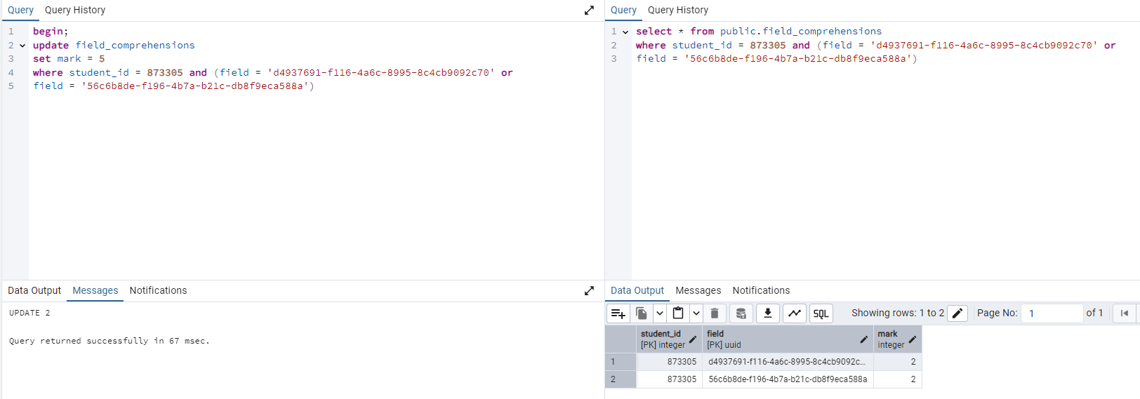
Можно заметить что без commit ничего не произошло
begin;
update field_comprehensions
set mark = 5
where student_id = 873305 and (field = 'd4937691-f116-4a6c-8995-8c4cb9092c70' or
field = '56c6b8de-f196-4b7a-b21c-db8f9eca588a');
commit;

select * from public.field_comprehensions
where student_id = 873305 and (field = 'd4937691-f116-4a6c-8995-8c4cb9092c70' or
field = '56c6b8de-f196-4b7a-b21c-db8f9eca588a')
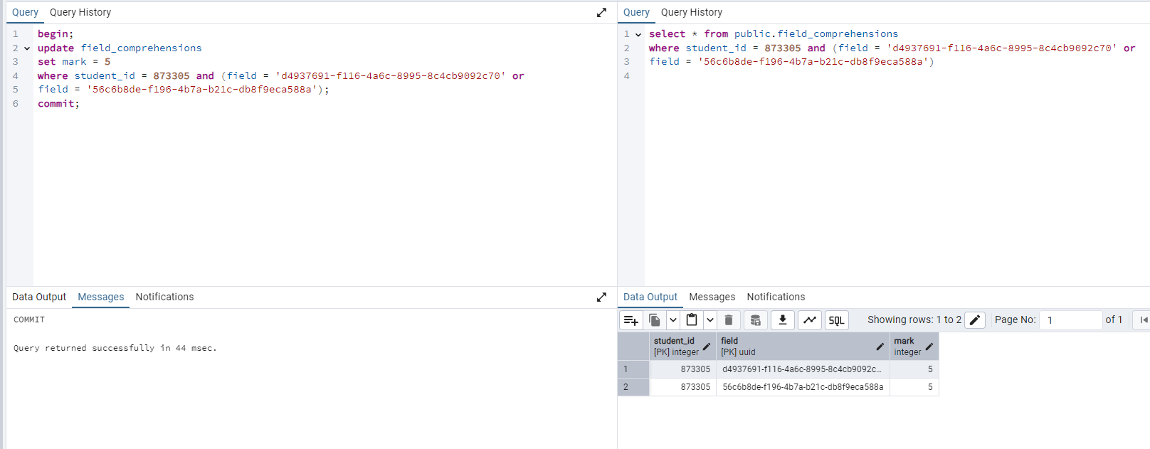
Теперь все работает
2.2.2. Отмена изменений транзакций. Удалите добавленное значение и верните исправленную оценку в прежнее состояние. Повторите аналогичные действия, только по окончании внесения изменений преподавателем откатите их с помощью команды ROLLBACK.
Исправленные оценки в прежнее состояние вернем аналогичным в 2.2.1 способом
begin;
update field_comprehensions
set mark = 5
where student_id = 873305 and (field = 'd4937691-f116-4a6c-8995-8c4cb9092c70' or
field = '56c6b8de-f196-4b7a-b21c-db8f9eca588a');
rollback;

select * from public.field_comprehensions
where student_id = 873305 and (field = 'd4937691-f116-4a6c-8995-8c4cb9092c70' or
field = '56c6b8de-f196-4b7a-b21c-db8f9eca588a')
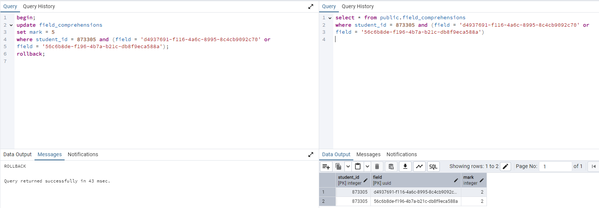
Значения никак не изменились, т.к транзакция просто отменилась
2.2.3. Моделирование аномалий при выполнении транзакций. Повторите эксперименты в п. 2.2.1, используя различные уровни изоляции. Внесите в таблицу в какой момент были получены ошибочные значения из-за аномалий. Как вы считаете, какой уровень изоляции необходимо использовать на практике и почему?
Примечание: после разбора каждого уровня изоляции буду изменять оценки в исходное состояние кодом из 2.2.1
1) read uncommited, до фиксации
begin transaction isolation level read uncommitted;
update field_comprehensions
set mark = 5
where student_id = 873305 and (field = 'd4937691-f116-4a6c-8995-8c4cb9092c70' or
field = '56c6b8de-f196-4b7a-b21c-db8f9eca588a');

select * from public.field_comprehensions
where student_id = 873305 and (field = 'd4937691-f116-4a6c-8995-8c4cb9092c70' or
field = '56c6b8de-f196-4b7a-b21c-db8f9eca588a')
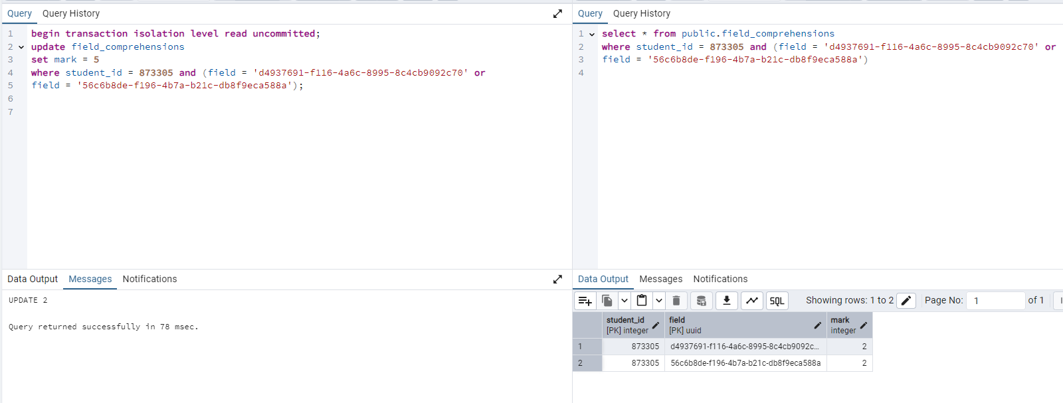
После фиксации
begin transaction isolation level read uncommitted;
update field_comprehensions
set mark = 5
where student_id = 873305 and (field = 'd4937691-f116-4a6c-8995-8c4cb9092c70' or
field = '56c6b8de-f196-4b7a-b21c-db8f9eca588a');
commit;

select * from public.field_comprehensions
where student_id = 873305 and (field = 'd4937691-f116-4a6c-8995-8c4cb9092c70' or
field = '56c6b8de-f196-4b7a-b21c-db8f9eca588a')
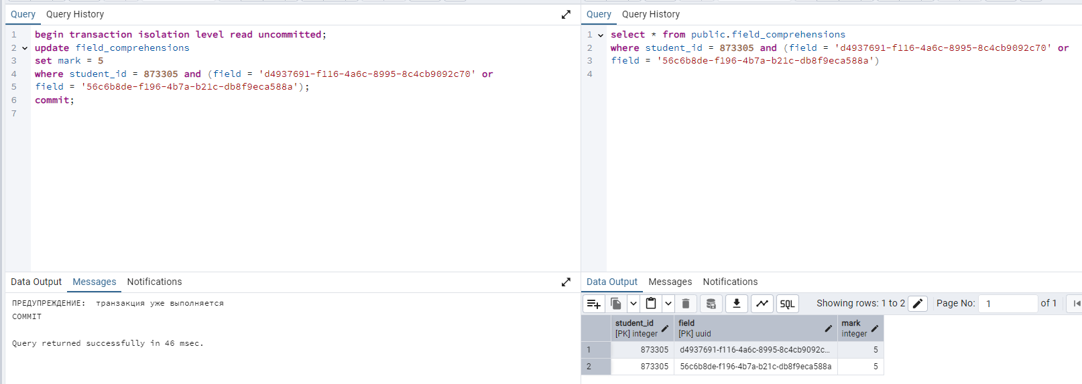
2) Read committed, до фиксации
begin transaction isolation level read committed;
update field_comprehensions
set mark = 5
where student_id = 873305 and (field = 'd4937691-f116-4a6c-8995-8c4cb9092c70' or
field = '56c6b8de-f196-4b7a-b21c-db8f9eca588a');
begin transaction isolation level read committed;
select * from public.field_comprehensions
where student_id = 873305 and (field = 'd4937691-f116-4a6c-8995-8c4cb9092c70' or
field = '56c6b8de-f196-4b7a-b21c-db8f9eca588a')
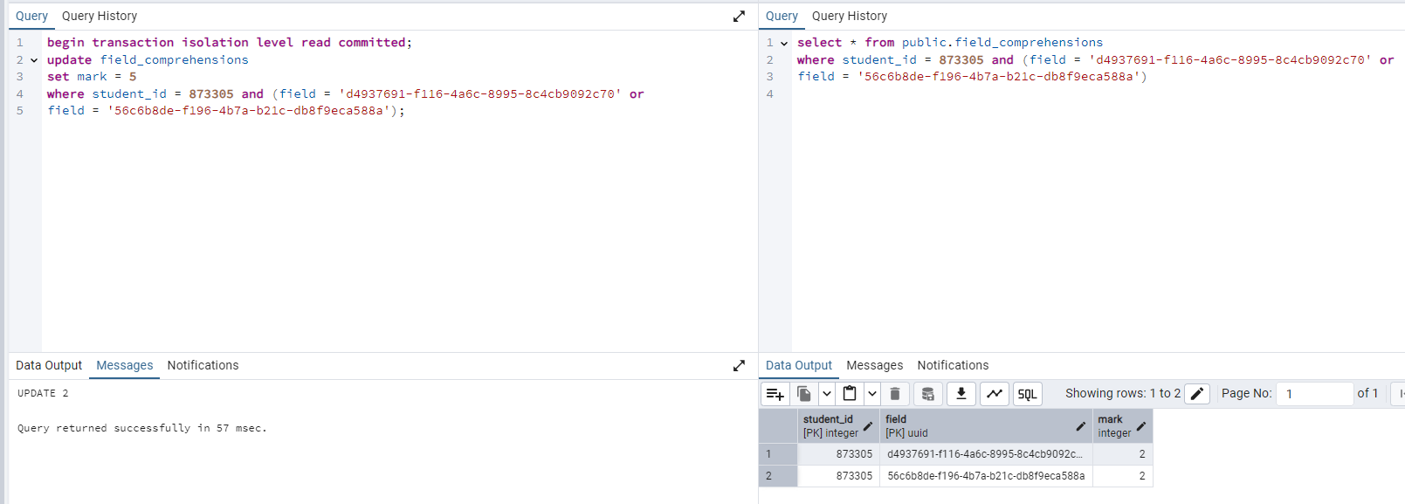
После фиксации
begin transaction isolation level read committed;
update field_comprehensions
set mark = 5
where student_id = 873305 and (field = 'd4937691-f116-4a6c-8995-8c4cb9092c70' or
field = '56c6b8de-f196-4b7a-b21c-db8f9eca588a');
commit;

begin transaction isolation level read committed;
select * from public.field_comprehensions
where student_id = 873305 and (field = 'd4937691-f116-4a6c-8995-8c4cb9092c70' or
field = '56c6b8de-f196-4b7a-b21c-db8f9eca588a')
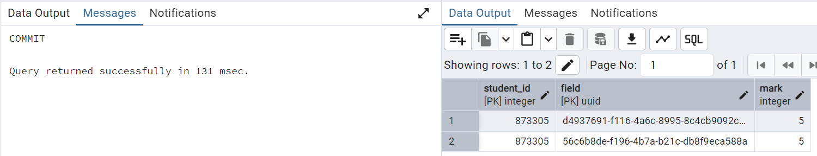
3) Repeatable read, до фиксации
begin transaction isolation level repeatable read;
update field_comprehensions
set mark = 5
where student_id = 873305 and (field = 'd4937691-f116-4a6c-8995-8c4cb9092c70' or
field = '56c6b8de-f196-4b7a-b21c-db8f9eca588a');

begin transaction isolation level repeatable read;
select * from public.field_comprehensions
where student_id = 873305 and (field = 'd4937691-f116-4a6c-8995-8c4cb9092c70' or
field = '56c6b8de-f196-4b7a-b21c-db8f9eca588a')
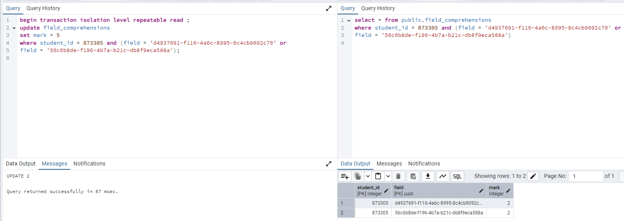

После фиксации
begin transaction isolation level repeatable read;
update field_comprehensions
set mark = 5
where student_id = 873305 and (field = 'd4937691-f116-4a6c-8995-8c4cb9092c70' or
field = '56c6b8de-f196-4b7a-b21c-db8f9eca588a');
commit;

begin transaction isolation level repeatable read;
select * from public.field_comprehensions
where student_id = 873305 and (field = 'd4937691-f116-4a6c-8995-8c4cb9092c70' or
field = '56c6b8de-f196-4b7a-b21c-db8f9eca588a')
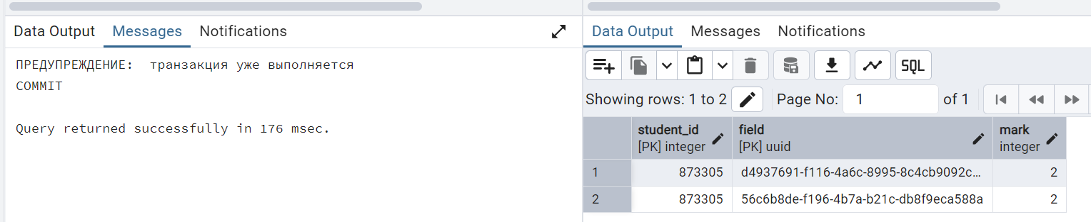

4) Serializable, до фиксации
begin transaction isolation level serializable;
update field_comprehensions
set mark = 5
where student_id = 873305 and (field = 'd4937691-f116-4a6c-8995-8c4cb9092c70' or
field = '56c6b8de-f196-4b7a-b21c-db8f9eca588a');

begin transaction isolation level serializable;
select * from public.field_comprehensions
where student_id = 873305 and (field = 'd4937691-f116-4a6c-8995-8c4cb9092c70' or
field = '56c6b8de-f196-4b7a-b21c-db8f9eca588a')
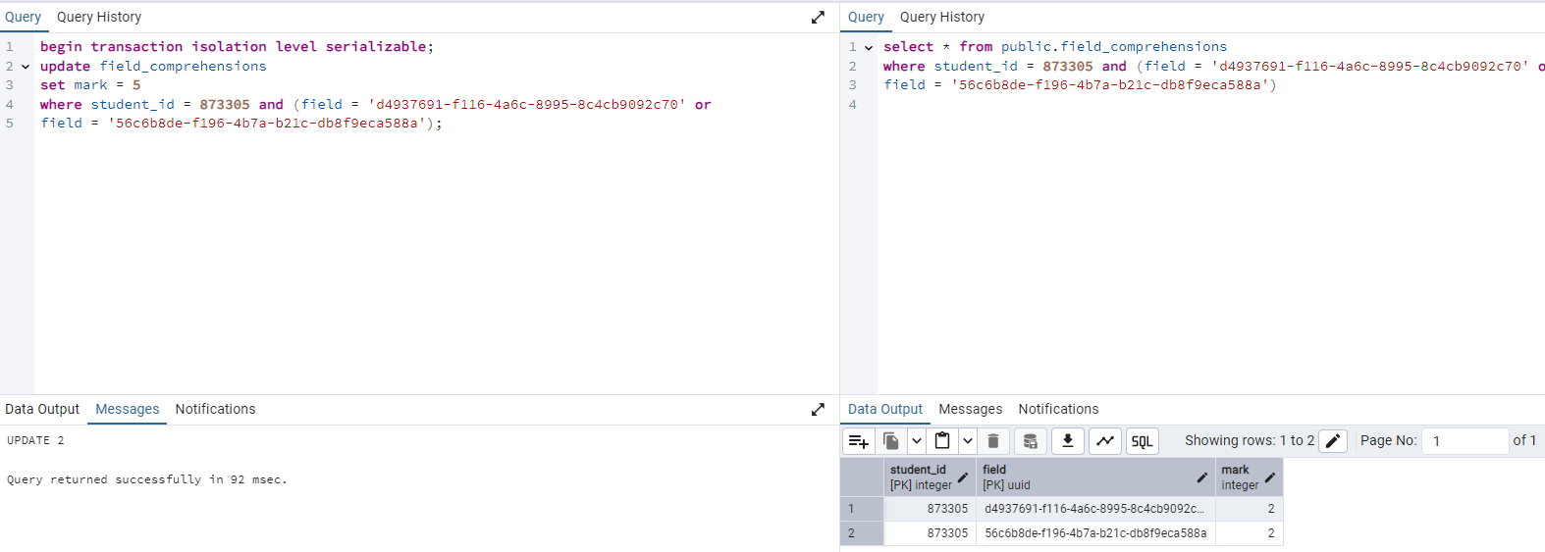
После фиксации
begin transaction isolation level serializable;
update field_comprehensions
set mark = 5
where student_id = 873305 and (field = 'd4937691-f116-4a6c-8995-8c4cb9092c70' or
field = '56c6b8de-f196-4b7a-b21c-db8f9eca588a');
commit;

begin transaction isolation level serializable;
select * from public.field_comprehensions
where student_id = 873305 and (field = 'd4937691-f116-4a6c-8995-8c4cb9092c70' or
field = '56c6b8de-f196-4b7a-b21c-db8f9eca588a')
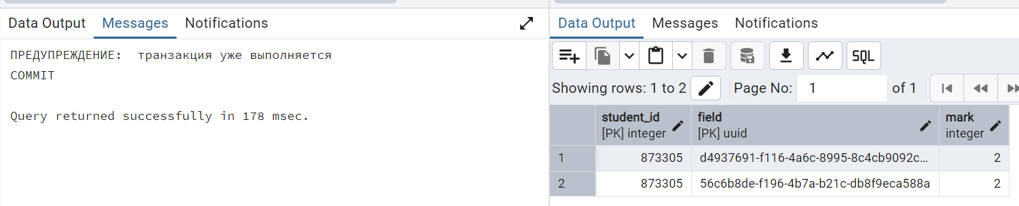
Уровень изоляции | До фиксации | После фиксации
Read uncommited | + | +
Read commited | + | +
Repeatable read | + | -
Serializable | + | -

Лучше всего для работы в pgadmin подойдут уровни изоляции read uncommited и read commited
2.3.Задание 3. Проанализируйте учебную базу данных и проиндексируйте одно из полей любой таблицы. Объясните свой выбор.
Проиндексируем professor_id таблицы professors для того, чтобы можно было быстрее найти профессора с заданным id
До введения индекса
explain analyze select * from professors
where professor_id = 850005
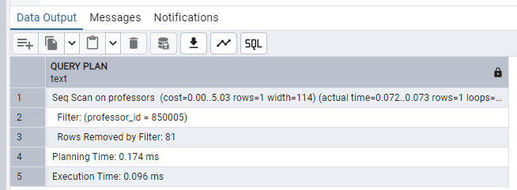
Создание индекса
create index on professors(professor_id)
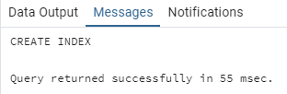
После создания индекса
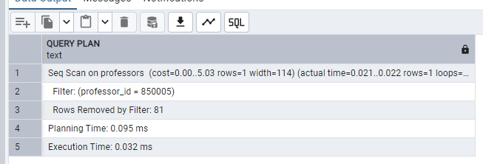

Ответы на контрольные вопросы
1. За счет чего индексы ускоряют выборку данных?
Ответ: за счет того, что записи в индексе являются упорядоченными
2. Существуют ли случаи, когда использование индексов замедляет выборку данных?
Ответ: да, например, при низкой уникальности значений в поле, указанном в индексе
3. Какая структура данных хранит в себе индексные записи?
Ответ: Деревья, Hash-таблицы
4. Для чего предназначены транзакции?
Ответ: при работе с базами данных часто требуется выполнять несколько запросов последовательно. Например, при добавлении информации о студенте в учебную базу данных необходимо произвести две записи с помощью запроса INSERT – вставку информации в таблицу students и связанную с ней student_ids. В случае, если произойдет сбой при выполнении одного из запросов, а второй выполнится, то в базе данных будет храниться лишь частичная информация о студенте. Для борьбы с подобными ошибками используются транзакции.
5. В чем отличие между неповторяющимся и фантомным чтением?
Ответ: в неповторяющемся чтении в ходе одной транзакции происходит два чтения одних и тех же данных. Между ними происходит запись и фиксация этих же данных другой транзакцией. Таким образом, первая транзакция прочитает два разных значения. В ходе первой транзакции происходит выборка строк из таблицы. Вторая транзакция производит изменения значений в данной таблице. Таким образом, если в рамках первой транзакции снова будет выполнен запрос на выборку, то результат будет отличаться от первого.

